|  |  |  |
| --- | --- | --- |
| КОМИТЕТ  РЕСПУБЛИКИ ТАТАРСТАН  ПО ОХРАНЕ ОБЪЕКТОВ КУЛЬТУРНОГО НАСЛЕДИЯ | 250px-Coat_of_Arms_of_Tatarstan | ТАТАРСТАН РЕСПУБЛИКАСЫНЫӉ МӘДӘНИ МИРАС ОБЪЕКТЛАРЫН САКЛАУ КОМИТЕТЫ |

**ПРИКАЗ БОЕРЫК**

|  |  |  |  |
| --- | --- | --- | --- |
|  |  | № |  |

г. Казань

Об утверждении границ территории объекта культурного наследия местного (муниципального) значения «Дом в котором жил доктор медицинских наук, заслуженный врач РСФСР А.М. Боголюбов», расположенного по адресу: Республика Татарстан, г. Тетюши, ул.Ленина, д.38

В соответствии с Федеральным законом от 25 июня 2002 года № 73-ФЗ «Об объектах культурного наследия (памятниках истории и культуры) народов Российской Федерации», Законом Республики Татарстан от 1 апреля 2005 года № 60 - ЗРТ «Об объектах культурного наследия в Республике Татарстан», в целях сохранения и государственной охраны объектов культурного наследия местного (муниципального) и их территорий, как объектов градостроительной деятельности особого регулирования, п р и к а з ы в а ю:

1. Утвердить границы территории объекта культурного наследия местного (муниципального) значения «Дом в котором жил доктор медицинских наук, заслуженный врач РСФСР А.М. Боголюбов», расположенный по адресу: Республика Татарстан, г. Тетюши, ул.Ленина, д.38, согласно приложению к настоящему приказу.

2. Отделу учета объектов культурного наследия и градостроительной деятельности обеспечить внесение сведений о границах территории объекта культурного наследия местного (муниципального) значения «Дом в котором жил доктор медицинских наук, заслуженный врач РСФСР А.М. Боголюбов», расположенный по адресу: Республика Татарстан, г. Тетюши, ул.Ленина, д.38, в единый государственный реестр объектов культурного наследия (памятников истории и культуры) народов Российской Федерации и в Единый государственный реестр недвижимости.

3. Контроль за исполнением настоящего приказа оставляю за собой.

Председатель И.Н. Гущин

Приложение к приказу   
Комитета Республики Татарстан по охране объектов культурного наследия

от \_\_\_\_\_\_\_\_\_\_\_ 2023 № \_\_\_\_\_\_

**Границы территории**

объекта культурного наследия местного (муниципального) значения   
«Дом в котором жил доктор медицинских наук, заслуженный врач РСФСР А.М. Боголюбов», расположенный по адресу: Республика Татарстан, г. Тетюши, ул.Ленина, д.38

Карта (схема)

границ территории объекта культурного наследия местного (муниципального) значения «Дом в котором жил доктор медицинских наук, заслуженный врач РСФСР А.М. Боголюбов», расположенный по адресу: Республика Татарстан, г. Тетюши, ул.Ленина, д.38

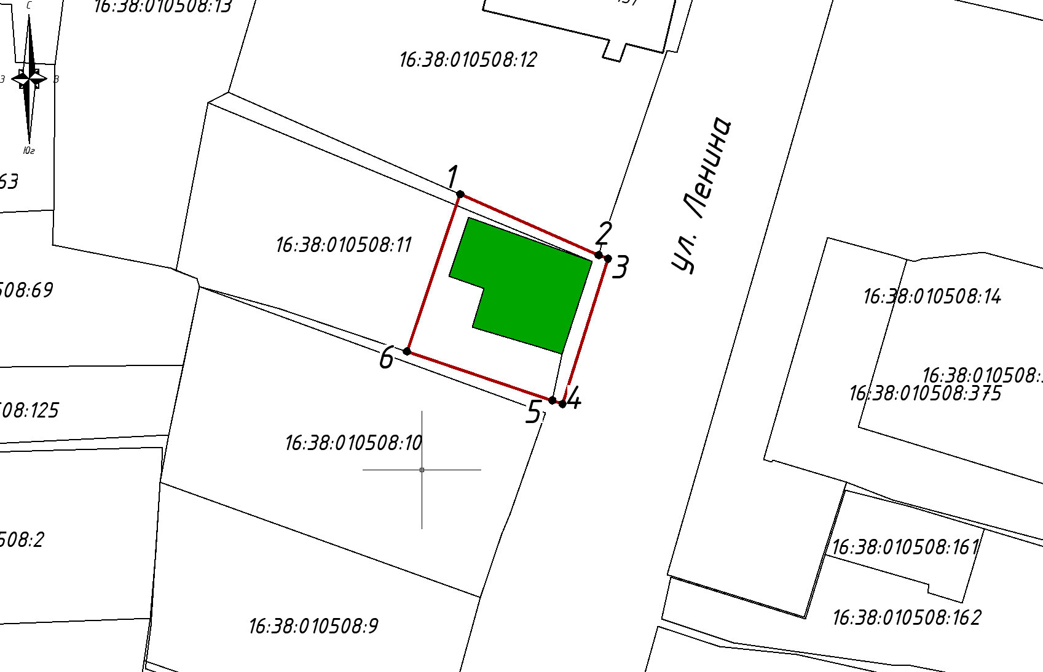

Масштаб 1:1000

Используемые условные знаки и обозначения:

|  |  |
| --- | --- |
|  | - объект культурного наследия «Дом в котором жил доктор медицинских наук, заслуженный врач РСФСР А.М. Боголюбов» |
|  | - граница территории объекта культурного наследия |
|  | - граница земельного участка |
| *1* | - характерная точка границ территории объекта культурного наследия |
| ***16:38:010508:11*** | - кадастровый номер земельного участка |

Текстовое описание   
границ территории объекта культурного наследия местного (муниципального) значения «Дом в котором жил доктор медицинских наук, заслуженный врач РСФСР А.М. Боголюбов», расположенный по адресу: Республика Татарстан, г. Тетюши, ул.Ленина, д.38

Границы территории объекта культурного наследия местного (муниципального) значения «Дом в котором жил доктор медицинских наук, заслуженный врач РСФСР А.М. Боголюбов», расположенный по адресу: Республика Татарстан, г. Тетюши, ул.Ленина, д.38, проходят:

|  |  |  |
| --- | --- | --- |
| Прохождение границ | | Описание прохождения границ |
| от точки | до точки |
| 1 | 3 | от точки 1, расположенной на южной границе земельного участка с кадастровым номером 16:38:010508:12, в юго-восточном направлении вдоль границы земельного участка 16:38:010508:12, на расстояние 20,77 метра, через точку 2 до точки 3 |
| 3 | 4 | от точки 3, расположенной на западной границе земельного участка с кадастровым номером 16:38:000000:1013, в юго-западном направлении вдоль границы земельного участка, на расстояние 19,66 метра до точки 4 |
| 4 | 6 | от точки 4, расположенной на западной границе земельного участка с кадастровым номером 16:38:000000:1013, в северо-западном направлении вдоль границы земельного участка 16:38:010508:11, на расстояние 21,14 метра, через точку 5 до точки 6 |
| 6 | 1 | от точки 6, расположенной на южной границе земельного участка с кадастровым номером 16:38:010508:11, в северо-восточном направлении, на расстояние 14,71 метра до точки 1, замыкая контур |

Таблица характерных (поворотных) точек

границ территории объекта культурного наследия местного (муниципального) значения «Дом в котором жил доктор медицинских наук, заслуженный врач РСФСР А.М. Боголюбов», расположенный по адресу: Республика Татарстан, г. Тетюши, ул.Ленина, д.38

|  |  |  |
| --- | --- | --- |
| № | Координаты характерных (поворотных) точек  в местной системе координат (МСК-16) | |
| X | Y |
| 1 | 381135.62 | 1287646.15 |
| 2 | 381127.75 | 1287663.98 |
| 3 | 381127.30 | 1287665.18 |
| 4 | 381108.53 | 1287659.33 |
| 5 | 381108.98 | 1287658.01 |
| 6 | 381115.30 | 1287639.31 |
| 1 | 381135.62 | 1287646.15 |